新 书 推 荐

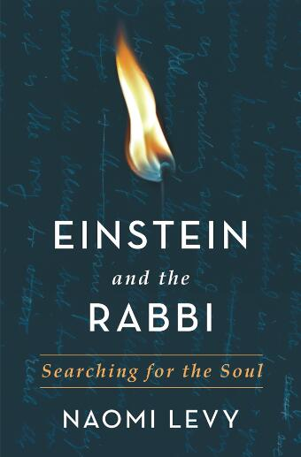
中文书名：《爱因斯坦和拉比：探寻灵魂》
英文书名：EINSTEIN AND THE RABBI: SEARCHING FOR THE SOUL
作 者：Rabbi Naomi Levy
出 版 社：St. Martin
代理公司：ANA/Nina Yang
页 数：352页
出版时间：2017年9月
代理地区：中国大陆、台湾
审读资料：电子稿
类 型：大众社科

内容简介：

“人是我们称之为宇宙的这个整体的一部分，在时间和空间上都有限的一部分。我们感受到我们自己、我们的思想和情感仿佛是和（宇宙的）其余部分分离的，这是一种意识的视觉错觉。努力将人从这种错觉中解放出来，是真正的宗教所要解决的问题。不要增长这种错觉，努力战胜这种错觉，是实现心灵平静的方法”----艾伯特·爱因斯坦（Albert Einstein）

当畅销书作家、著名犹太精神运动NASHUVA的发起人内奥米·莱维（Naomi Levy）无意间发现了艾伯特·爱因斯坦（Albert Einstein）的信件后，她的内心受到了极大的震撼。这封写给陌生人的信件提及了许多莱维关于人类的信仰以及我们彼此之间的情感交流。可是，爱因斯坦的这封信究竟是写给谁的呢？究竟是什么引发了这位科学巨人如此深刻的心灵回应呢？莱维拉比开始了长达数年的探索，她追溯了爱因斯坦这封信的源头和当时的情况，在此期间，她对于灵魂有了越来越深刻的理解，它如何引领我们，真正的灵魂又如何帮助我们实现更丰富、更紧密的生活。

这是一部强大、深刻、引人深思的作品，它探讨了灵魂的方方面面，并呈现了适用于所有读者的智慧与安慰。

作者简介：

内奥米·莱维（Naomi Levy）：著有畅销全国的《重新开始》（To Begin Again）、《对话上帝》（Talking to God ）和《希望会找到你》（Hope will Find You）。她是加利福尼亚州洛杉矶犹太精神拓展运动的发起人及领袖，曾入选《新闻周刊》（Newsweek）全美五十位知名拉比之一，莱维是首批进入保守犹太神学院的女性。她曾作客《奥普拉脱口秀》（Oprah Winfrey Show）、《今日秀》（The Today Show）和国家公共电台。内奥米目前同家人定居于加利福尼亚州威尼斯。

媒体评价：

“不要错过这部融合了智慧、灵感的作品，它挖掘了全世界最伟大的科学家，并通过现代的方式探寻了灵魂，势必将吸引你，启发你。”
----《大卫：分裂的心》（ David: The Divided Heart ）和《令失败有意义》（Making Loss Matter: Creating Meaning in Difficult Times）作者，大卫·沃尔普拉比（Rabbi David Wolpe）

“内奥米·莱维拉比做了些非同寻常的事。爱因斯坦著名信件的其中一封启发了她，她仔细地调查了这封信令人意想不到的背景，收信的拉比正经受着身为父母最难以忍受的痛苦。而内奥米·莱维十几年前也曾经受过过为人子女最难以想象的痛苦，感同身受的她结合了爱因斯坦的信件、罗伯特·马库斯（Robert Marcus）拉比的故事、她自己以及她父亲的经历，令读者们意识到灵魂能够看见眼睛所看不见的东西。在内奥米·莱维的引导下，我们也得以审视自己的灵魂，赞美我们的以及我们身边人的生命。”
----《犹太文学》（ Jewish Literacy）、《拉比》（Rebbe）和《伤害的话语，治愈的话语》（Words that Hurt, Words that Heal）作者，约瑟夫·捷卢什金拉比（Rabbi Joseph Telushkin）

谢谢您的阅读！
请将回馈信息发至：
杨娜（Nina Yang)
安德鲁·纳伯格联合国际有限公司北京代表处
北京市海淀区中关村大街甲59号中国人民大学文化大厦1705室，100872
电 话：010-82504506
传 真：010-82504200
Email: Nina@nurnberg.com.cn
网 址: http://www.nurnberg.com.cn
新浪微博：http://weibo.com/nurnberg
豆瓣小站：http://site.douban.com/110577/
微信订阅号：安德鲁书讯


